ANÁLISIS DEL COMPORTAMIENTO DE LAS RESERVAS Y PATRONES DE CANCELACIÓN HOTELERA MEDIANTE POWER BI (2017–2018)

JUAN ESTEBAN ESCOBAR PORTILLA

POWER BI EN EL ENTORNO LABORAL

UNIVERSIDAD SURCOLOMBIANA
NEIVA – HUILA
2026

Objetivo general
Analizar el comportamiento de las reservas hoteleras durante el periodo 2017–2018 mediante una solución de Business Intelligence desarrollada en Power BI, considerando variables temporales, comerciales y operativas, con el propósito de identificar patrones asociados a las reservas canceladas y no canceladas que faciliten la interpretación de la demanda y apoyen la toma de decisiones.

- Objetivos específicos
- Diseñar e implementar un flujo ETL (Extracción, Transformación y Carga) mediante Power Query para depurar, estandarizar y preparar la base de datos de reservas hoteleras, garantizando la correcta asignación de tipos de datos y el tratamiento de valores inconsistentes.
- Construir un modelo dimensional tipo estrella (Star Schema) que permita organizar la información de las reservas mediante tablas de hechos y dimensiones, estableciendo relaciones adecuadas e incorporando medidas DAX para el cálculo de indicadores relevantes.
- Analizar y comparar el comportamiento de las reservas canceladas y no canceladas según variables como el periodo de llegada, anticipación de la reserva, segmento de mercado, tipo de habitación, duración de la estadía, precio promedio y características de los huéspedes.
- Desarrollar un cuadro de mando interactivo en Power BI que permita visualizar los principales indicadores, patrones y tendencias identificados en las reservas hoteleras, facilitando la consulta y comprensión de los resultados obtenidos.

Variables del Proyecto
El conjunto de datos utilizado contiene variables relacionadas con las características de las reservas, huéspedes, duración de la estadía, precios, segmentos de mercado y estado final de cada reserva. Durante el proceso de transformación en Power Query también se generaron variables adicionales para facilitar el análisis y la construcción del modelo de datos.

Nombre de la variable | Tipo de dato | Clasificación analítica | Descripción y propósito
Booking_ID | Texto / Alfanumérico | Cualitativa nominal (Llave) | Identificador único asignado a cada reserva hotelera. Permite diferenciar individualmente los registros y verificar la ausencia de duplicados.
no_of_adults | Número entero | Cuantitativa discreta (Hecho) | Número de adultos incluidos en la reserva. Permite analizar la composición de los grupos de huéspedes.
no_of_children | Número entero | Cuantitativa discreta (Hecho) | Número de niños incluidos en la reserva. Se utiliza para caracterizar la composición de los huéspedes.
no_of_weekend_nights | Número entero | Cuantitativa discreta (Hecho) | Cantidad de noches de fin de semana incluidas en la reserva.
no_of_week_nights | Número entero | Cuantitativa discreta (Hecho) | Cantidad de noches entre semana incluidas en la reserva.
type_of_meal_plan | Texto | Cualitativa nominal (Dimensión) | Tipo de plan de alimentación seleccionado por el huésped. Se utiliza para segmentar y comparar las reservas.
required_car_parking_space | Número entero | Cualitativa binaria | Indica mediante valores 0 y 1 si la reserva requiere espacio de parqueadero.
room_type_reserved | Texto | Cualitativa nominal (Dimensión) | Código correspondiente al tipo de habitación reservada. Permite comparar el comportamiento de las reservas según la categoría de habitación.
lead_time | Número entero | Cuantitativa discreta (Hecho) | Número de días transcurridos entre la realización de la reserva y la fecha prevista de llegada. Permite analizar la anticipación de las reservas.
arrival_year | Número entero | Temporal | Año previsto de llegada del huésped. Fue utilizado junto con mes y día para construir la fecha completa de llegada.
arrival_month | Número entero | Temporal | Número del mes correspondiente a la llegada prevista.
arrival_date | Número entero | Temporal | Día del mes correspondiente a la llegada prevista.
market_segment_type | Texto | Cualitativa nominal (Dimensión) | Segmento o canal de mercado por el cual se originó la reserva, como Online, Offline, Corporate, Complementary o Aviation.
repeated_guest | Número entero | Cualitativa binaria | Identifica mediante valores 0 y 1 si el cliente corresponde a un huésped recurrente.
no_of_previous_cancellations | Número entero | Cuantitativa discreta (Hecho) | Número de reservas anteriores canceladas por el huésped.
no_of_previous_bookings_not_canceled | Número entero | Cuantitativa discreta (Hecho) | Número de reservas anteriores realizadas por el huésped que no fueron canceladas.
avg_price_per_room | Número decimal | Cuantitativa continua (Hecho) | Precio promedio de la habitación asociado a la reserva. Permite realizar análisis comparativos de precios.
no_of_special_requests | Número entero | Cuantitativa discreta (Hecho) | Número de solicitudes especiales realizadas por el huésped durante la reserva.
booking_status | Texto | Cualitativa nominal | Estado final de la reserva, clasificado como Canceled o Not_Canceled. Constituye una de las variables principales del análisis.
Fecha_Llegada | Fecha (Date) | Temporal / Llave foranea | Variable creada en Power Query mediante la combinación de año, mes y día de llegada. Permite relacionar las reservas con la tabla calendario y efectuar análisis temporales.
Total_Huespedes | Número entero | Cuantitativa discreta (Hecho calculado) | Variable calculada mediante la suma del número de adultos y niños incluidos en la reserva.
Total_Noches | Número entero | Cuantitativa discreta (Hecho calculado) | Variable calculada mediante la suma de las noches entre semana y las noches de fin de semana. Representa la duración total de la estadía.
Huesped_Recurrente | Texto | Cualitativa nominal binaria (Calculada) | Variable creada a partir de repeated_guest, transformando los valores 0 y 1 en las categorías “No” y “Sí” para facilitar su interpretación.
Requiere_Parqueadero | Texto | Cualitativa nominal binaria (Calculada) | Variable creada a partir de required_car_parking_space, transformando los valores 0 y 1 en las categorías “No” y “Sí”.

Variables de la dimensión calendario
Como parte de la estructuración del modelo también se construyó la tabla Dim_Calendario, compuesta por las siguientes variables:

Nombre de la variable | Tipo de dato | Clasificación analítica | Descripción y propósito
Fecha | Fecha (Date) | Temporal / Llave de dimensión | Contiene cada fecha comprendida entre el 1 de julio de 2017 y el 31 de diciembre de 2018. Se relaciona con Fact_Reservas[Fecha_Llegada].
Año | Número entero | Temporal | Año correspondiente a cada fecha de la dimensión calendario.
Numero_Mes | Número entero | Temporal / Orden | Número del mes del año, utilizado también para ordenar correctamente los nombres de los meses.
Mes | Texto | Temporal / Cualitativa ordinal | Nombre del mes correspondiente a cada fecha.
Trimestre | Número entero | Temporal / Cualitativa ordinal | Trimestre del año correspondiente a cada fecha.
Año_Mes | Texto | Temporal / Cualitativa ordinal | Identificador compuesto de año y mes, por ejemplo 2017-07, utilizado para análisis cronológicos mensuales sin mezclar periodos de diferentes años.

Variables auxiliares creadas para el análisis y visualización

Variable | Tipo de dato | Clasificación | Propósito
Estado_Reserva | Texto | Cualitativa nominal calculada | Traduce los estados originales a “Cancelada” y “No cancelada” para facilitar la lectura del tablero.
Segmento_Mercado_Es | Texto | Cualitativa nominal calculada | Presenta los segmentos de mercado en español para las visualizaciones.
Tipo_Habitacion_Es | Texto | Cualitativa nominal calculada | Presenta los códigos de habitación con una denominación más interpretable en español, sin alterar su clasificación original.
Plan_Comida_Es | Texto | Cualitativa nominal calculada | Presenta los planes de alimentación en español para facilitar la lectura de la página de detalle.
Rango_Lead_Time | Texto | Cualitativa ordinal calculada | Agrupa la anticipación de las reservas en intervalos para analizar su comportamiento frente a la cancelación.
Orden_Rango_Lead_Time | Número entero | Variable auxiliar de orden | Permite conservar el orden lógico de los rangos de anticipación en los gráficos.

Requerimientos Técnicos de la Base de Datos
Para el desarrollo del proyecto se utilizó una base de datos de reservas hoteleras en formato CSV, compuesta originalmente por 36.275 registros y 19 variables relacionadas con las características de los huéspedes, duración de la estadía, fechas de llegada, tipos de habitación, planes de alimentación, segmentos de mercado, precios y estado de las reservas.

- Características técnicas de la base de datos
Característica | Resultado
Formato del archivo fuente | CSV
Número inicial de filas | 36.275
Número inicial de columnas | 19
Número mínimo de filas exigido | 600
Número mínimo de columnas exigido | 12
Cumplimiento del volumen de filas | Sí
Cumplimiento del número de columnas | Sí
Registros después del proceso de depuración | 36.160
Registros duplicados identificados | 0

Durante el proceso de transformación se excluyeron únicamente aquellos registros cuya información presentaba inconsistencias que impedían su utilización adecuada dentro del análisis. En particular, se eliminaron 37 registros asociados con una fecha inexistente correspondiente al 29 de febrero de 2018 y 78 registros cuya duración total de estadía era igual a cero noches y cuyo precio promedio de habitación también era igual a cero.
Después de estas validaciones, la tabla principal del modelo, denominada Fact_Reservas, quedó conformada por 36.160 registros, manteniendo un volumen ampliamente superior al mínimo exigido y conservando la mayor parte de la información disponible en la fuente original.
La base presenta una combinación adecuada de variables cuantitativas, cualitativas y temporales, lo cual permite realizar análisis relacionados con cancelaciones, anticipación de las reservas, duración de estadía, composición de los huéspedes, precios, segmentos de mercado, tipos de habitación y comportamiento temporal.

Transformación, Limpieza de Datos y Estructuración
La preparación de la información se realizó en Power Query de Power BI Desktop. El proceso incluyó revisión de calidad, normalización de tipos de datos, limpieza de textos, creación de nuevas variables, tratamiento de inconsistencias y preparación de la información para el modelo dimensional.

- Carga y revisión inicial de la base de datos
El archivo fuente en formato CSV fue cargado en Power Query. La base contenía inicialmente 36.275 registros y 19 variables.
El perfilado de columnas se configuró utilizando el conjunto de datos completo, verificando valores válidos, errores y datos vacíos. No se identificaron valores nulos en las variables originales y posteriormente se comprobó que Booking_ID no presentaba duplicados.

- Normalización de tipos de datos
Se revisaron y asignaron los tipos de datos correspondientes a cada variable. Booking_ID, type_of_meal_plan, room_type_reserved, market_segment_type y booking_status fueron configuradas como Texto; las variables de conteo y fechas separadas como Número entero; y avg_price_per_room como Número decimal.
En esta última variable se detectó un problema de configuración regional que podía interpretar, por ejemplo, 106.68 como 10668. Para corregirlo se aplicó:
- Tipo de dato: Número decimal.
- Configuración regional: Inglés (Estados Unidos).
De esta forma los valores decimales fueron interpretados correctamente.

- Estandarización de campos de texto
Se aplicaron las funciones Trim y Clean a las siguientes variables:
- Booking_ID
- type_of_meal_plan
- room_type_reserved
- market_segment_type
- booking_status
Estas transformaciones permitieron eliminar espacios innecesarios y posibles caracteres no imprimibles. No fue necesario modificar mayúsculas o minúsculas, ya que las categorías presentaban una estructura consistente.

- Construcción y validación de la fecha de llegada
La fecha de llegada se encontraba dividida en arrival_year, arrival_month y arrival_date. Para facilitar el análisis temporal se creó la variable Fecha_Llegada mediante:
#date([arrival_year], [arrival_month], [arrival_date])
Durante la transformación se detectaron 37 registros correspondientes al 29 de febrero de 2018, fecha inexistente debido a que 2018 no fue año bisiesto. Como no existía información que permitiera determinar la fecha correcta, estos registros fueron eliminados sin realizar imputaciones arbitrarias.
Después de este tratamiento, la base quedó con 36.238 registros.
- Creación de la variable Total_Huespedes
Se creó la variable Total_Huespedes para representar el número total de personas incluidas en cada reserva:
[no_of_adults] + [no_of_children]
La columna fue configurada como Número entero, conservando también las variables originales para análisis individuales.

- Creación y revisión de Total_Noches
Para representar la duración total de la estadía se creó:
[no_of_weekend_nights] + [no_of_week_nights]
La nueva variable fue denominada Total_Noches y configurada como Número entero.
Durante su revisión se identificaron 78 registros con cero noches y avg_price_per_room igual a cero. Debido a que estos casos no representaban una estadía hotelera efectiva y podían afectar el análisis de duración y precio, fueron excluidos.
La base quedó finalmente con 36.160 registros.

- Revisión de precios iguales a cero
Después de la depuración anterior se identificaron 467 reservas con avg_price_per_room = 0:
- 341 del segmento Complementary.
- 126 del segmento Online.
Estos registros se conservaron, ya que en el segmento Complementary el valor cero puede corresponder a una condición propia de la reserva y no existía evidencia suficiente para considerar erróneos los registros Online.
Para evitar que estos valores afectaran el precio promedio, posteriormente se definió mediante DAX el criterio de calcular dicho indicador únicamente con precios superiores a cero.

- Revisión de reservas con cero adultos
Se identificaron 139 registros con no_of_adults = 0. Al revisarlos se comprobó que todos contenían al menos un niño, por lo que Total_Huespedes era superior a cero.
Como la fuente no proporciona información suficiente para determinar si se trata de una inconsistencia o de una condición particular de la reserva, estos registros fueron conservados.

- Creación de variables categóricas interpretables
Para facilitar la lectura de variables binarias se crearon dos columnas condicionales.
Huesped_Recurrente:
- Si repeated_guest = 1 → “Sí”.
- En caso contrario → “No”.
Requiere_Parqueadero:
- Si required_car_parking_space = 1 → “Sí”.
- En caso contrario → “No”.
Las variables originales fueron conservadas para mantener disponible la estructura inicial de la base.

- Verificación de identificadores duplicados
La variable Booking_ID fue utilizada como identificador individual de cada reserva.
Se realizó una búsqueda específica de valores duplicados utilizando las herramientas de Power Query y no se identificaron identificadores repetidos dentro de los 36.160 registros finales.
Este resultado permitió conservar Booking_ID como identificador único de cada registro dentro de Fact_Reservas.
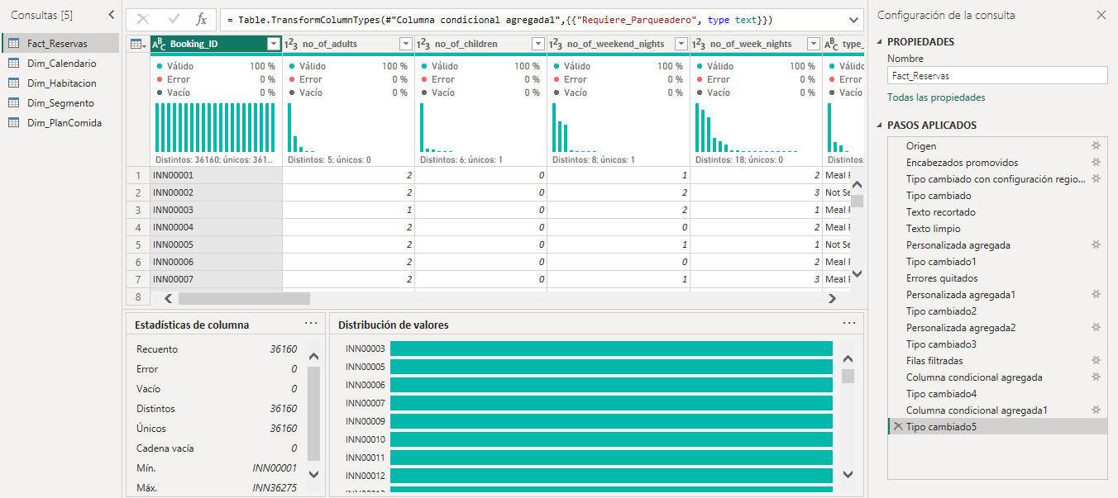
Ilustración 1. Proceso de transformación y limpieza de la tabla Fact_Reservas en Power Query. - Fuente: elaboración propia en Power BI Desktop.

- Construcción del modelo dimensional
Una vez terminada la limpieza y transformación de los datos, la consulta principal fue renombrada como:
- Fact_Reservas
Esta tabla representa la tabla de hechos del modelo, donde cada registro corresponde a una reserva hotelera.
A partir de Fact_Reservas se construyeron mediante consultas de referencia las siguientes tablas de dimensiones:

- Dim_Calendario
Se construyó una tabla calendario utilizando como límites la fecha mínima y máxima disponible en Fecha_Llegada.
La dimensión comprende el periodo desde el 1 de julio de 2017 hasta el 31 de diciembre de 2018 y contiene una fila para cada día del periodo.
Se crearon las siguientes variables:
- Fecha
- Año
- Numero_Mes
- Mes
- Trimestre
- Año_Mes
La columna Mes fue ordenada mediante Numero_Mes para evitar que los nombres de los meses fueran presentados alfabéticamente.
La consulta también fue configurada formalmente como tabla de fechas utilizando la columna Fecha.

- Dim_Habitacion
- Se creó a partir de la variable: room_type_reserved
- Se eliminaron los registros duplicados para mantener una sola fila por cada tipo de habitación.

- Dim_Segmento
- Se creó utilizando: market_segment_type
- La tabla contiene una sola fila por cada segmento de mercado disponible en la base.

- Dim_PlanComida
- Se construyó a partir de: type_of_meal_plan
- Se conservaron únicamente los valores únicos de los diferentes planes de alimentación.

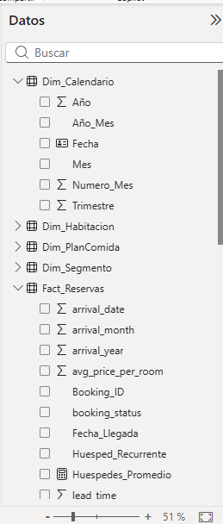
Ilustración 2 Tablas y campos que conforman el modelo de datos en Power BI -Fuente: elaboración propia en Power BI Desktop.

- Relaciones del modelo
Las tablas fueron relacionadas utilizando un esquema de uno a varios, manteniendo la tabla de dimensiones en el lado “1” y Fact_Reservas en el lado “*”.
Las relaciones establecidas fueron:
Tabla de dimensión | Campo de dimensión | Tabla de hechos | Campo relacionado | Cardinalidad
Dim_Calendario | Fecha | Fact_Reservas | Fecha_Llegada | 1:*
Dim_Habitacion | room_type_reserved | Fact_Reservas | room_type_reserved | 1:*
Dim_Segmento | market_segment_type | Fact_Reservas | market_segment_type | 1:*
Dim_PlanComida | type_of_meal_plan | Fact_Reservas | type_of_meal_plan | 1:*

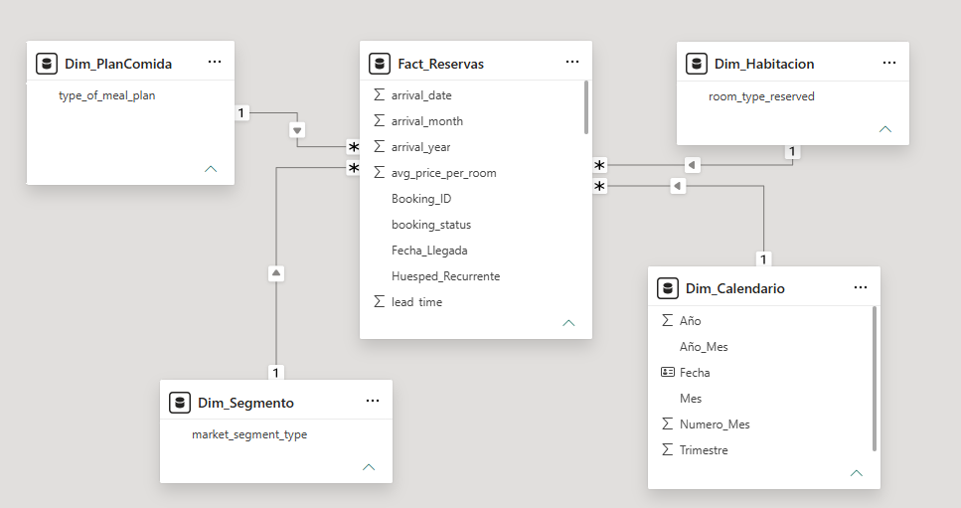
Ilustración 3. Modelo dimensional tipo estrella construido para el análisis de reservas hoteleras - Fuente: elaboración propia en Power BI Desktop.
Todas las relaciones fueron configuradas como activas y utilizando dirección de filtro cruzado única desde las dimensiones hacia la tabla de hechos.
Esta estructura permite aplicar filtros desde las dimensiones sin generar ambigüedades dentro del modelo.

- Creación de medidas DAX
Una vez construido el modelo dimensional se crearon medidas utilizando DAX con el propósito de disponer de indicadores reutilizables en el análisis.
Con el propósito de mejorar la organización del modelo, las medidas DAX fueron centralizadas en una tabla independiente denominada Medidas. Esta tabla funciona exclusivamente como contenedor de indicadores y no participa en las relaciones del modelo dimensional.
Entre las principales medidas desarrolladas se encuentran:
Medida | Propósito
Total_Reservas | Determinar la cantidad total de reservas registradas.
Reservas_Canceladas | Contabilizar las reservas cuyo estado es Canceled.
Reservas_No_Canceladas | Contabilizar las reservas cuyo estado es Not_Canceled.
Tasa_Cancelacion | Calcular la proporción de reservas canceladas respecto al total.
Precio_Promedio_Habitacion | Calcular el precio promedio considerando únicamente precios superiores a cero.
Lead_Time_Promedio | Calcular la anticipación promedio de las reservas.
Noches_Promedio | Determinar la duración promedio de las estadías.
Huespedes_Promedio | Calcular el número promedio de huéspedes por reserva.
Solicitudes_Especiales_Promedio | Calcular el promedio de solicitudes especiales.
Precio_Minimo_Habitacion | Determinar el precio mínimo superior a cero.
Precio_Maximo_Habitacion | Determinar el precio máximo registrado.
Lead_Time_Maximo | Identificar el mayor número de días de anticipación.
Total_Noches_Reservadas | Sumar las noches correspondientes a todas las reservas.
Total_Huespedes_Registrados | Sumar los huéspedes incluidos en las reservas.
Reservas_Huespedes_Recurrentes | Contabilizar reservas realizadas por huéspedes recurrentes.
Reservas_Con_Parqueadero | Contabilizar reservas que requieren parqueadero.

- Fórmulas DAX principales
Como parte de la construcción del modelo analítico se implementaron medidas mediante el lenguaje DAX. A continuación, se presentan algunas de las fórmulas principales utilizadas:
- Total_Reservas = DISTINCTCOUNT(Fact_Reservas[Booking_ID])
- Reservas_Canceladas = CALCULATE([Total_Reservas], Fact_Reservas[booking_status] = "Canceled")
- Reservas_No_Canceladas = CALCULATE([Total_Reservas], Fact_Reservas[booking_status] = "Not_Canceled")
- Tasa_Cancelacion = DIVIDE([Reservas_Canceladas], [Total_Reservas], 0)
- Precio_Promedio_Habitacion = CALCULATE(AVERAGE(Fact_Reservas[avg_price_per_room]), Fact_Reservas[avg_price_per_room] > 0)
- Lead_Time_Promedio = AVERAGE(Fact_Reservas[lead_time])
- Noches_Promedio = AVERAGE(Fact_Reservas[Total_Noches])
- Huespedes_Promedio = AVERAGE(Fact_Reservas[Total_Huespedes])
Como comprobación de funcionamiento se visualizaron inicialmente algunos de los principales indicadores mediante tarjetas en Power BI.
Los resultados obtenidos fueron:
Indicador | Resultado
Total de reservas | 36.160
Reservas canceladas | 11.876
Reservas no canceladas | 24.284
Tasa de cancelación | 32,84 %
Precio promedio de habitación | 105,02
Anticipación promedio de la reserva | 85,36 días
Noches promedio | 3,02
Huéspedes promedio | 1,95

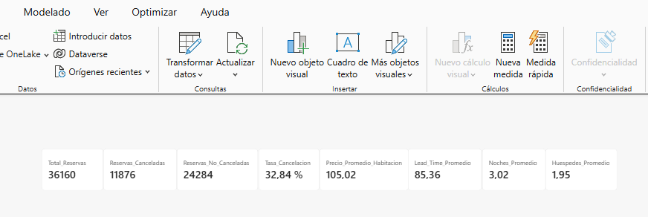
Ilustración 4. Validación de los principales indicadores calculados mediante medidas DAX - Fuente: elaboración propia en Power BI Desktop.
La validación permitió comprobar que:
11.876 + 24.284 = 36.160
lo que confirma la correspondencia entre el total de reservas y la clasificación de sus estados.

FASE 2

- Diseño del cuadro de mando, visualización e interactividad
Una vez finalizadas las etapas de limpieza, transformación, modelado y creación de medidas DAX, se desarrolló un cuadro de mando interactivo en Power BI para facilitar el análisis de las reservas hoteleras.
El tablero se organizó en tres páginas: resumen, análisis de cancelaciones y detalle. Además, se incorporaron segmentadores, marcadores, edición de interacciones, Drill-through y un Tooltip personalizado.
Para mantener una presentación uniforme, se utilizó una misma línea gráfica en todas las páginas, con colores diferenciados para representar las reservas canceladas y no canceladas.

5.14.1 Resumen de Reservas Hoteleras
La primera página del cuadro de mando fue diseñada para proporcionar una visión general del comportamiento de las reservas durante el periodo 2017–2018.
En la zona superior se incluyeron cinco indicadores principales:
- Reservas totales: 36.160
- Reservas canceladas: 11.876
- Reservas no canceladas: 24.284
- Tasa de cancelación: 32,84 %
- Precio promedio de habitación: 105,02

Estos indicadores permiten identificar rápidamente la magnitud de la información analizada y el comportamiento general de las reservas.
También se incorporó un gráfico de líneas denominado Evolución mensual de reservas, construido mediante la variable Año_Mes de la dimensión calendario y la medida Total_Reservas. Esta visualización permite observar la evolución temporal de las reservas sin mezclar meses pertenecientes a años diferentes.
La página incluye igualmente un gráfico de anillo para comparar la proporción de reservas canceladas y no canceladas. Los resultados muestran que el 67,16 % de las reservas no fueron canceladas, mientras que el 32,84 % correspondió a reservas canceladas.
Por otra parte, se analizó la distribución de reservas según el segmento de mercado. Los resultados fueron:
- En línea: 23.129 reservas
- Presencial: 10.518 reservas
- Corporativo: 2.011 reservas
- Cortesía: 377 reservas
- Aviación: 125 reservas

Se observa una concentración importante de reservas en el segmento En línea, seguido por el segmento Presencial.
Para facilitar la exploración de la información se construyó un panel lateral de filtros desplegable que permite realizar selecciones por año, mes, segmento de mercado y tipo de habitación.
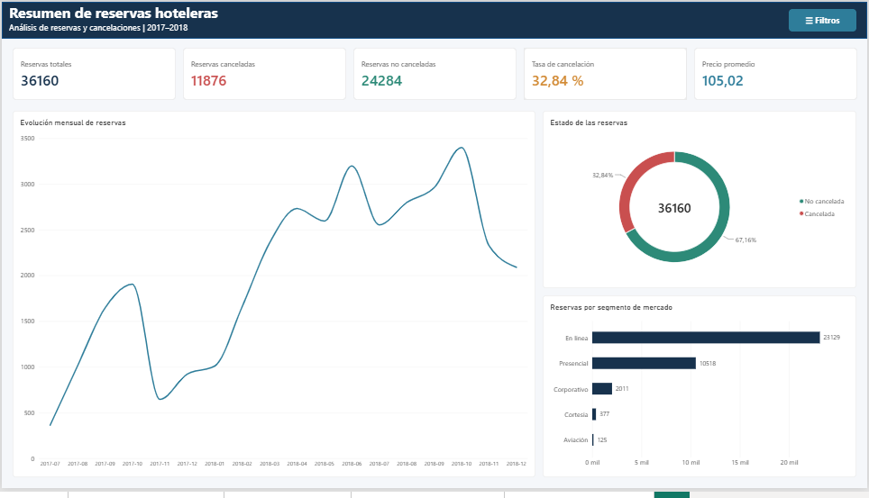
Ilustración 5. Resumen general del comportamiento de las reservas hoteleras medidas - Fuente: elaboración propia en Power BI Desktop.

Adicionalmente, el panel de filtros fue configurado mediante marcadores para poder mostrarse u ocultarse sin ocupar permanentemente espacio dentro del lienzo.
En el caso particular del filtro de mes, se modificó su interacción con el gráfico de evolución mensual. La selección de un único mes no afecta dicha visualización, debido a que una serie temporal requiere varios periodos para poder representar una tendencia. Sin embargo, el filtro continúa afectando las tarjetas y demás gráficos de la página.
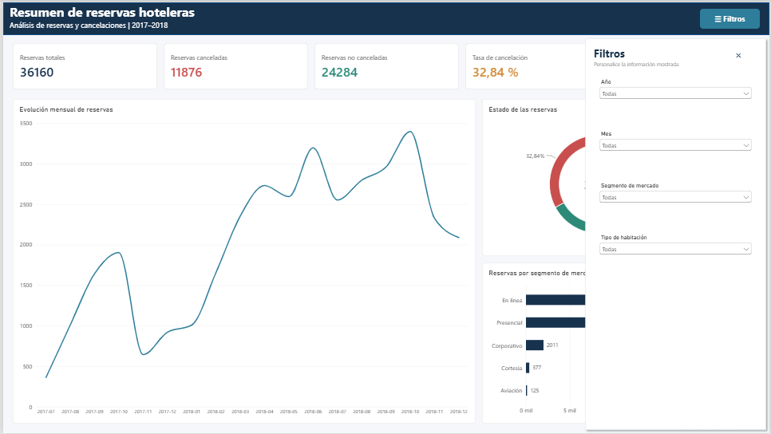
Ilustración 6. Resumen con filtro abierto - Fuente: elaboración propia en Power BI Desktop.
5.14.2 Análisis de Cancelaciones
La segunda página fue desarrollada para profundizar en los patrones asociados con las reservas canceladas.
A diferencia de la página de resumen, en esta sección se priorizó el uso de la tasa de cancelación en lugar de utilizar únicamente cantidades absolutas. Esto permite comparar categorías con diferentes volúmenes de reservas de una forma más adecuada.
Los indicadores generales presentados en esta página incluyen:
- Tasa general de cancelación: 32,84 %
- Reservas canceladas: 11.876
- Anticipación promedio de las reservas: 85,36 días
- Solicitudes especiales promedio: 0,62

Análisis por segmento de mercado
Se comparó la tasa de cancelación entre los diferentes segmentos de mercado.
Los resultados obtenidos fueron:
- En línea: 36,91 %
- Presencial: 29,97 %
- Aviación: 29,60 %
- Corporativo: 10,94 %
- Cortesía: 0,00 %

El segmento En línea presentó la mayor tasa de cancelación entre los segmentos con mayor volumen de registros, mientras que el segmento Corporativo presentó una proporción considerablemente inferior.
El resultado del segmento Cortesía debe interpretarse considerando que su volumen de reservas es mucho menor que el de los segmentos principales.

Análisis por tipo de habitación
Se identificaron diferencias en la tasa de cancelación según el tipo de habitación.
Los resultados fueron:
- Habitación tipo 6: 42,20 %
- Habitación tipo 4: 34,24 %
- Habitación tipo 2: 33,04 %
- Habitación tipo 1: 32,32 %
- Habitación tipo 3: 28,57 %
- Habitación tipo 5: 27,38 %
- Habitación tipo 7: 22,93 %

La Habitación tipo 6 presentó la mayor proporción de cancelaciones, mientras que la Habitación tipo 7 presentó la menor entre las categorías analizadas.
Debido a que la fuente de datos únicamente identifica las habitaciones mediante códigos, no se realizaron interpretaciones sobre características físicas o comerciales específicas de cada tipo de habitación.

Análisis según anticipación de la reserva
Para estudiar la relación entre la anticipación de la reserva y su estado final, la variable lead_time fue agrupada en cinco intervalos.
Los resultados obtenidos fueron:
- 0–7 días: 8,93 %
- 8–30 días: 18,93 %
- 31–90 días: 25,30 %
- 91–180 días: 44,97 %
- Más de 180 días: 73,93 %

Los resultados muestran un patrón claramente creciente. Las reservas realizadas con mayor anticipación presentan una proporción de cancelación considerablemente superior a aquellas efectuadas pocos días antes de la fecha de llegada.
Este comportamiento representa uno de los principales hallazgos del proyecto. Sin embargo, debe interpretarse como una asociación identificada dentro del conjunto de datos y no como una relación causal.

Análisis según solicitudes especiales
También se analizó la tasa de cancelación de acuerdo con el número de solicitudes especiales realizadas por el huésped.
Los resultados fueron:
- 0 solicitudes: 43,30 %
- 1 solicitud: 23,84 %
- 2 solicitudes: 14,63 %
- 3 solicitudes: 0,00 %
- 4 solicitudes: 0,00 %
- 5 solicitudes: 0,00 %

Se observa una disminución de la tasa de cancelación a medida que aumenta la cantidad de solicitudes especiales.
No obstante, las categorías correspondientes a cuatro y cinco solicitudes presentan únicamente 78 y 8 reservas, respectivamente, por lo cual sus porcentajes deben interpretarse con cautela debido al reducido número de observaciones.
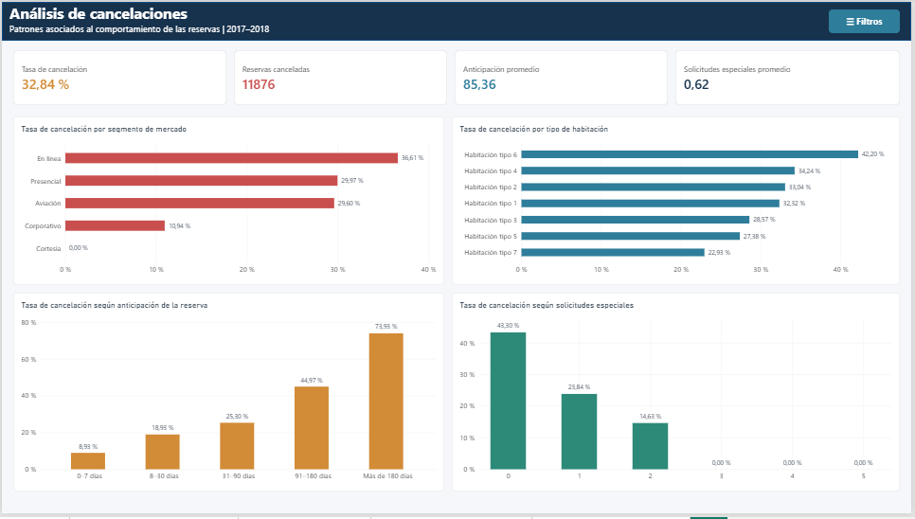
Ilustración 7. Análisis de los principales patrones asociados con las reservas canceladas. - Fuente: elaboración propia en Power BI Desktop.

5.14.3 Detalle de Reservas
La tercera página fue diseñada para permitir una consulta más específica de los registros que conforman los resultados observados en las páginas anteriores.
Se implementó la funcionalidad Drill-through, mediante la cual el usuario puede seleccionar una categoría desde la página de análisis de cancelaciones y acceder a una página de detalle manteniendo el contexto seleccionado.
Por ejemplo, al seleccionar el segmento En línea y utilizar la opción de obtención de detalles, Power BI dirige automáticamente al usuario hacia la página de detalle mostrando únicamente la información correspondiente a dicho segmento.
La página incluye un título dinámico que identifica el contexto seleccionado y cinco indicadores:
- Reservas totales
- Reservas canceladas
- Tasa de cancelación
- Precio promedio
- Anticipación promedio

Adicionalmente, se construyó una tabla detallada con información individual de las reservas, incluyendo:
- ID de la reserva
- Fecha de llegada
- Estado
- Tipo de habitación
- Plan de comida
- Anticipación en días
- Número de huéspedes
- Número de noches
- Precio de habitación
- Número de solicitudes especiales

La página también contiene un gráfico con la distribución entre reservas canceladas y no canceladas y un gráfico de barras que presenta el volumen de reservas según el tipo de habitación.
Esta funcionalidad permite pasar desde los resultados agregados hasta los registros específicos que los componen, facilitando la trazabilidad de la información.
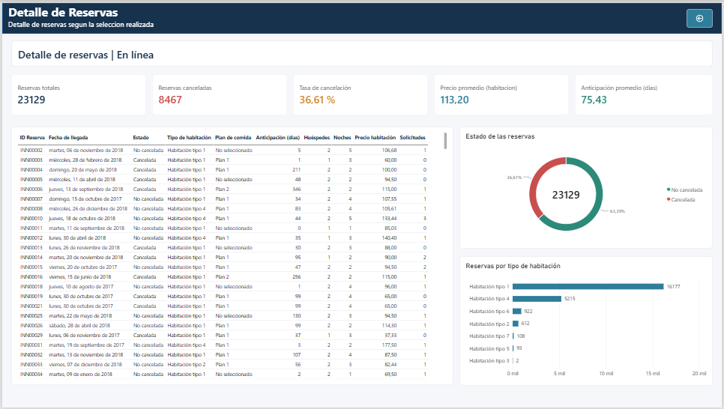
Ilustración 8. Página de detalle de reservas mediante navegación desde una categoría seleccionada - Fuente: elaboración propia en Power BI Desktop.

5.14.4 Funcionalidades interactivas implementadas
El cuadro de mando incorpora diferentes herramientas de interacción orientadas a mejorar la experiencia de consulta.

Segmentadores y panel de filtros
Las páginas de resumen y análisis incorporan filtros por:
- Año
- Mes
- Segmento de mercado
- Tipo de habitación

Los segmentadores fueron configurados como menús desplegables para disminuir el espacio ocupado dentro del lienzo.
Los filtros se integraron dentro de un panel lateral que puede mostrarse u ocultarse mediante botones y marcadores. Los marcadores fueron configurados para conservar las selecciones realizadas por el usuario aun cuando el panel sea ocultado.

Edición de interacciones
Se configuraron interacciones específicas entre filtros y objetos visuales.
En la página de resumen, el filtro de mes no modifica el gráfico de evolución mensual, debido a que seleccionar un único mes eliminaría la continuidad de la serie temporal y limitaría la interpretación de la tendencia.
El filtro continúa afectando los demás indicadores y visualizaciones de la página.

Navegación mediante Drill-through
La página de detalle utiliza Drill-through para transportar automáticamente el contexto seleccionado desde una visualización hacia una vista más detallada.
Esta funcionalidad permite estudiar los registros específicos asociados con una categoría sin necesidad de construir numerosos filtros adicionales.

Tooltip personalizado
En el gráfico Tasa de cancelación según anticipación de la reserva se desarrolló una página personalizada de información sobre herramientas.
Al posicionar el cursor sobre alguno de los rangos de anticipación, el usuario puede consultar información adicional correspondiente exclusivamente al grupo seleccionado:
- Número de reservas
- Reservas canceladas
- Tasa de cancelación
- Precio promedio de habitación

Por ejemplo, al ubicar el cursor sobre la categoría Más de 180 días, el Tooltip muestra una tasa de cancelación del 73,93 % junto con los demás indicadores correspondientes a dicho rango.
Esta funcionalidad permite ofrecer información adicional sin saturar la visualización principal.
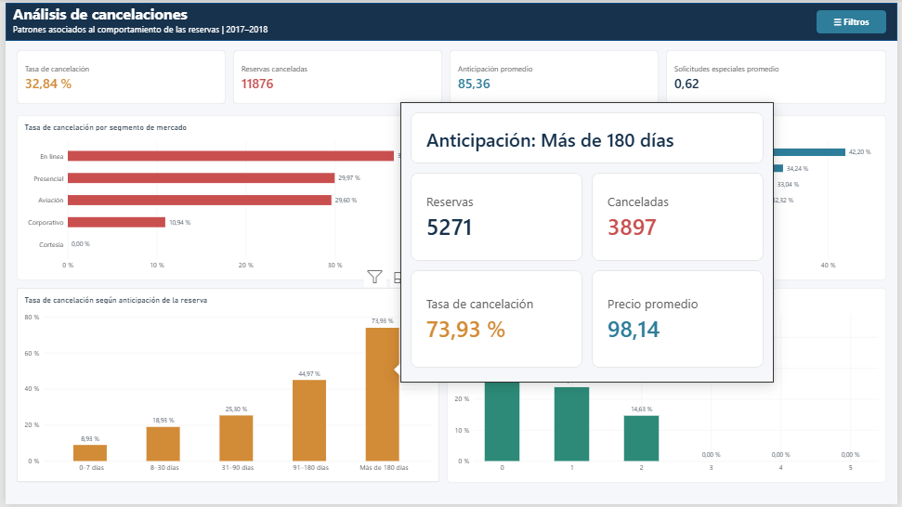
Ilustración 9. Tooltip personalizado para el análisis de reservas según anticipación - Fuente: elaboración propia en Power BI Desktop.

5.15 Principales hallazgos del análisis
A partir del cuadro de mando construido se identificaron los siguientes hallazgos principales:
- De las 36.160 reservas válidas, 11.876 fueron canceladas, equivalentes a una tasa general de cancelación del 32,84 %.
- El segmento En línea concentra la mayor cantidad de reservas, con 23.129 registros, y presenta además una tasa de cancelación cercana al 36,91 %.
- Existen diferencias en la tasa de cancelación entre los tipos de habitación. La Habitación tipo 6 presentó la tasa más alta, con 42,20 %, mientras que la Habitación tipo 7 presentó 22,93 %.
- Se identificó una asociación marcada entre la anticipación de la reserva y la tasa de cancelación. Las reservas realizadas entre 0 y 7 días antes de la llegada presentaron una tasa de 8,93 %, mientras que aquellas realizadas con más de 180 días de anticipación alcanzaron 73,93 %.
- Se observó igualmente una asociación inversa entre la cantidad de solicitudes especiales y la tasa de cancelación. Las reservas sin solicitudes especiales presentaron una tasa del 43,30 %, mientras que aquellas con una solicitud registraron 23,84 % y las que incluyeron dos solicitudes 14,63 %.
- No se registraron cancelaciones entre las reservas con tres, cuatro o cinco solicitudes especiales. Sin embargo, las categorías superiores presentan un menor número de observaciones, especialmente cuatro y cinco solicitudes, por lo que estos resultados deben interpretarse con precaución.
- La evolución mensual muestra variaciones importantes durante el periodo 2017–2018, evidenciando cambios en el volumen de reservas a través del tiempo. No obstante, la base de datos no contiene información suficiente para atribuir estas variaciones a acontecimientos o causas específicas.
En consecuencia, los resultados obtenidos permiten identificar patrones relacionados con el comportamiento de las reservas sin establecer relaciones causales entre las variables estudiadas.

5.16 Conclusiones
El desarrollo del proyecto permitió analizar la información de las reservas hoteleras mediante Power BI, desde la limpieza de los datos hasta la creación de un tablero interactivo.
Después del proceso de depuración, la base pasó de 36.275 a 36.160 registros válidos, los cuales fueron organizados en un modelo de datos que facilitó la creación de medidas y visualizaciones.
Uno de los principales resultados fue una tasa general de cancelación de 32,84 %. También se observó que las reservas realizadas con mayor anticipación presentaron una tasa de cancelación más alta, pasando de 8,93 % en reservas de 0 a 7 días a 73,93 % en reservas con más de 180 días de anticipación.
Además, se encontraron diferencias según el segmento de mercado, el tipo de habitación y el número de solicitudes especiales.
Finalmente, el tablero permitió presentar la información de forma clara e interactiva mediante filtros, gráficos, Tooltip y Drill-through, facilitando la consulta y análisis de los resultados obtenidos.

